鲁法政办〔2023〕2号

鲁山县法治政府建设领导小组办公室
关于转发《河南省法治政府建设领导小组
办公室关于印发<行政执法突出问题专项整治行动方案>的通知》的通知

各乡 (镇、街道) ，县委各部委、县直各单位，先进制造业开发 区管委会、城南特色商业区建设事务服务中心、江河社会事务综 合服务中心、土门社会事务综合服务中心，县管各企业，驻鲁各 单位，各人民团体：
现将《河南省法治政府建设领导小组办公室关于印发<行政执法突出问题专项整治行动方案>的通知》（豫法政办〔2023〕4号）转发给你们，请认真贯彻执行。

附件：河南省法治政府建设领导小组办公室关于印发《行政执法突出问题专项整治行动方案》的通知

2023年3月15日
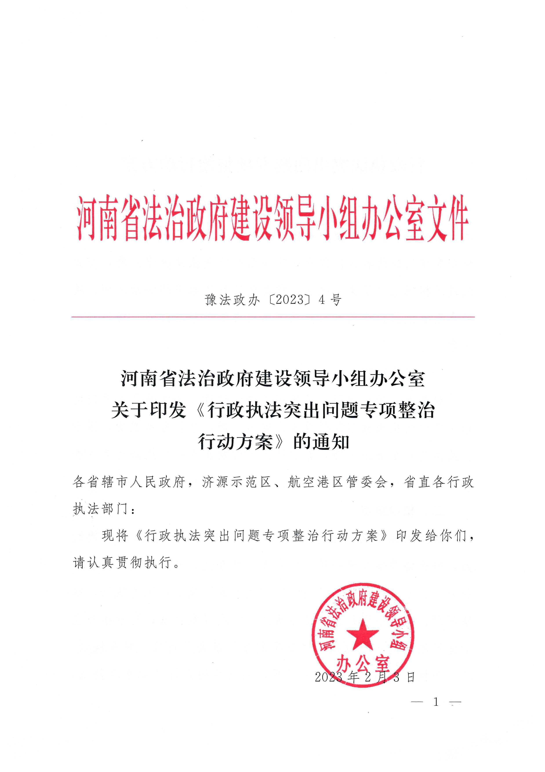
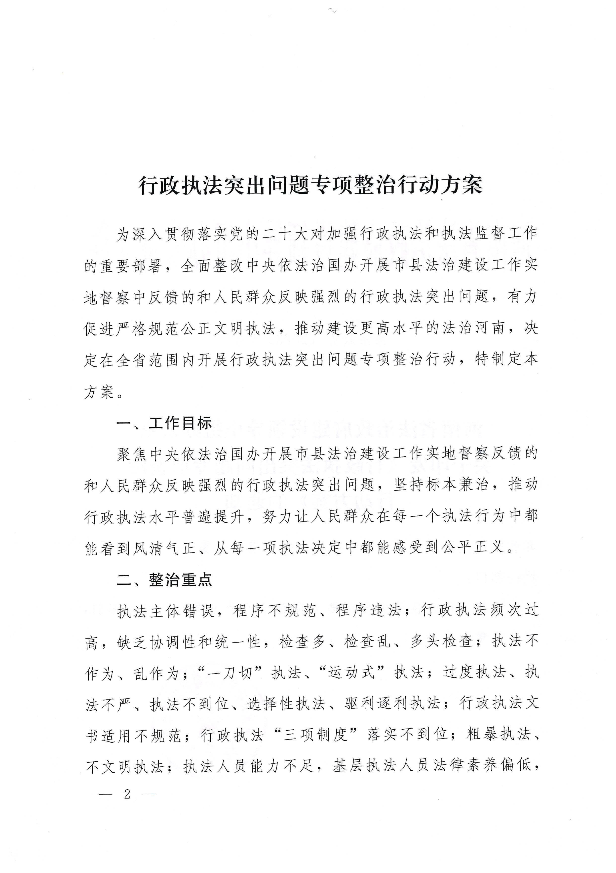
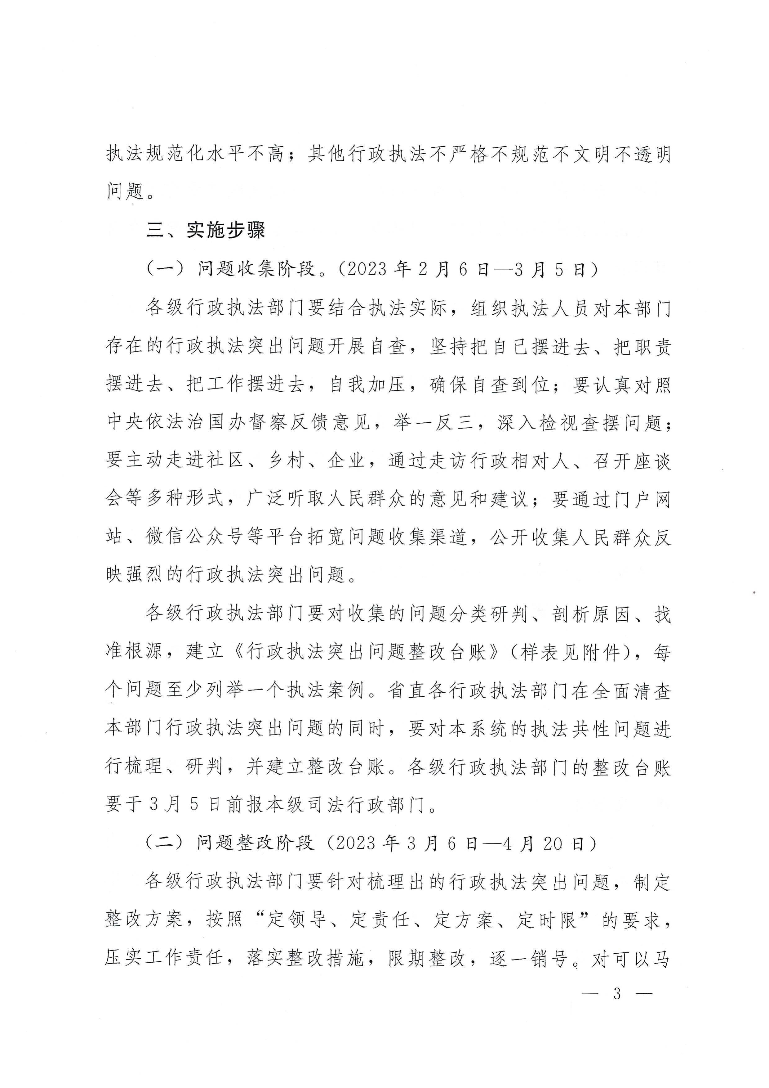
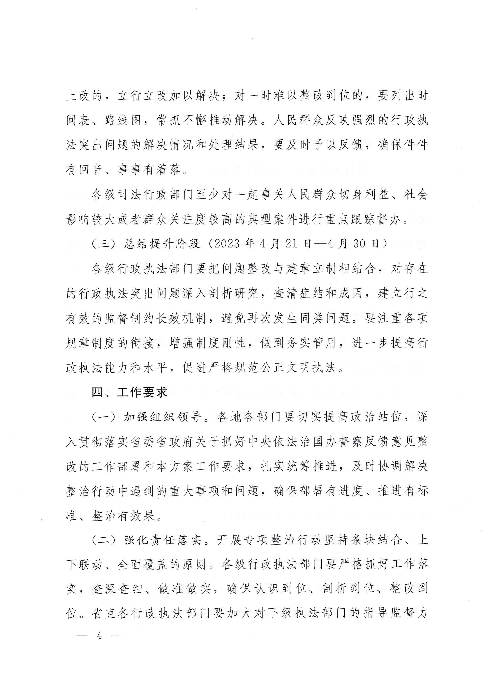
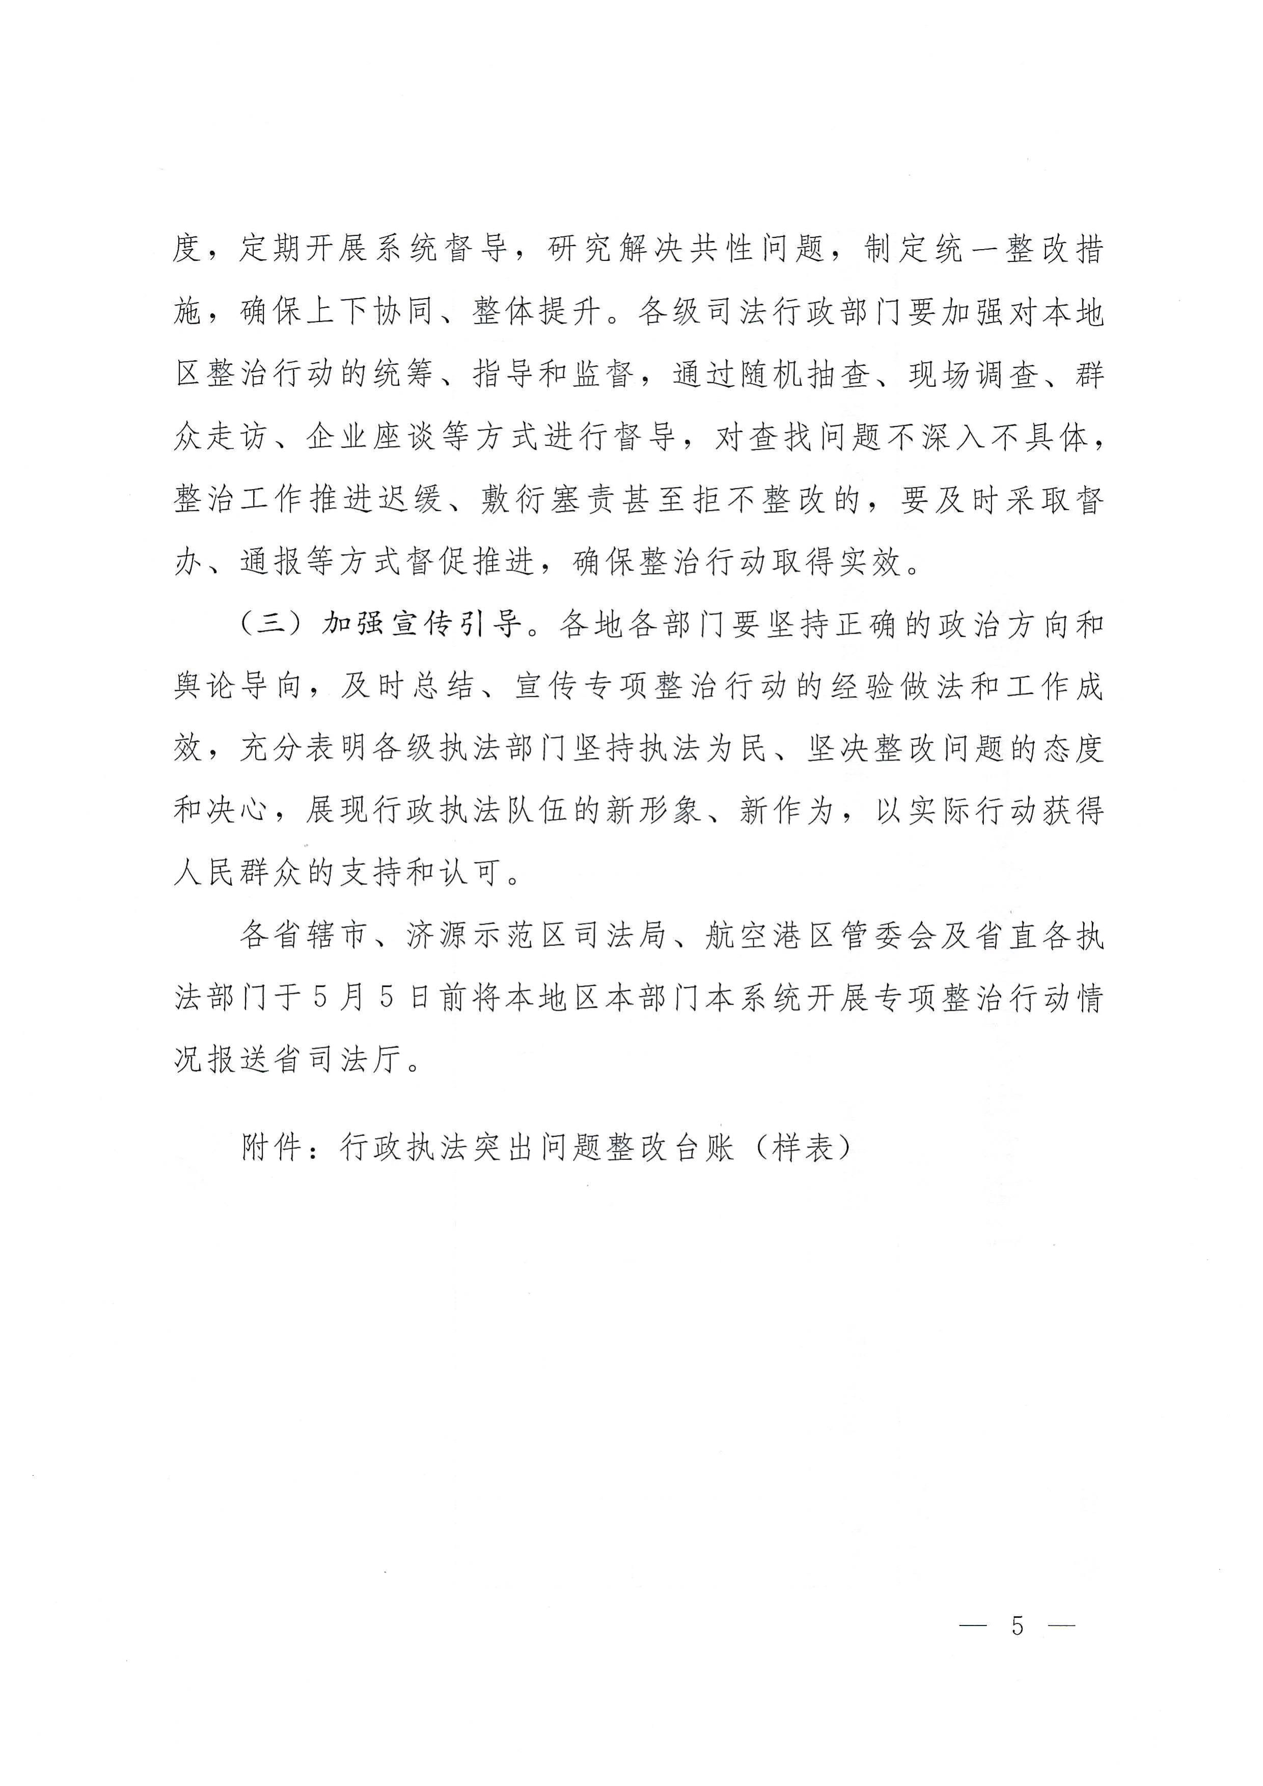
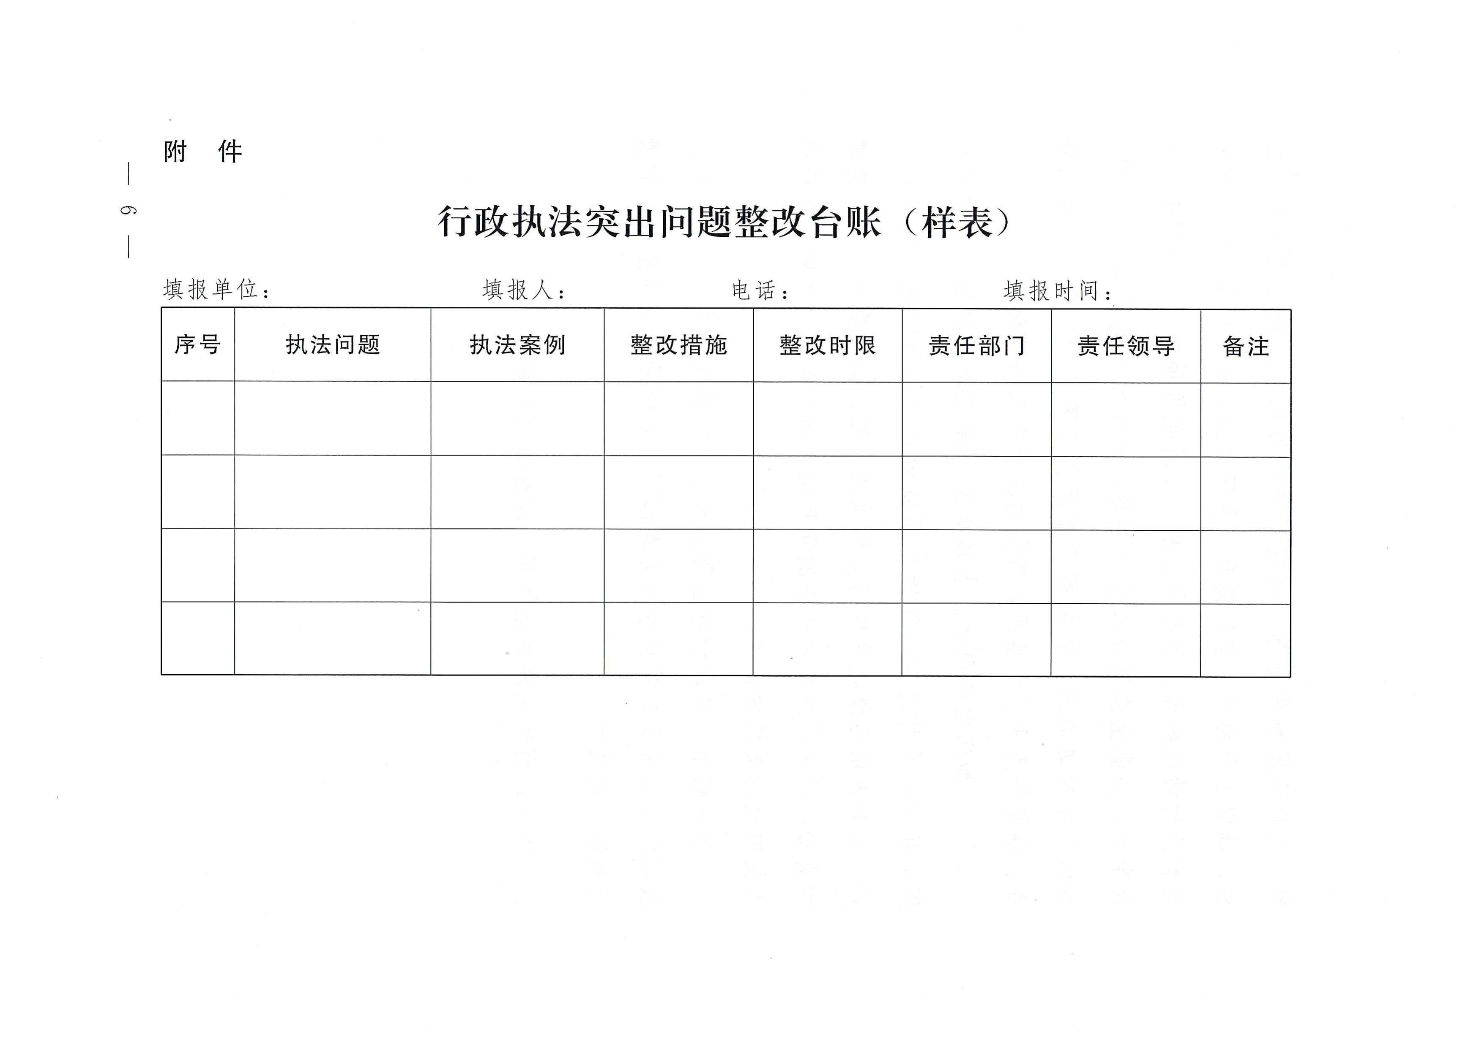

鲁山县法治政府建设领导小组办公室 2023年3月15日印发

